**Практична робота № 5**

***Визначення пропускної здатності смуги руху. Визначення пропускної здатності проїзної частини багатосмугових доріг і вулиць з безперервним рухом***

**Мета** - ознайомитись з поняттям пропускної здатності та розрахунком її величини для смуги руху; ознайомитись з розрахунком пропускної здатності проїзної частини в цілому.

**Завдання:**

1.Визначити пропускну здатність смуги руху.

2. Визначити пропускну здатність проїзної частини магістральної вулиці з безперервним рухом.

**Методичні вказівки.**

***Пропускна здатність*** - це максимальна кількість автомобілів, що може пройти через переріз вулиці в одиницю часу при визначених дорожніх і погодних умовах.

***Пропускну здатність*** однієї смуги руху визначають за формулою:

де *V* - величина оптимальної швидкості руху, км/г; - час реакції водія (0,9... 1,0 с);

- відстань між автомобілями, що зупинилися (4 м);

- довжина розрахункового автомобіля, м; - коефіцієнт гальмування.

**Коефіцієнт гальмування** розраховується:

де - прискорення сили тяжіння, м/с2,  *=* (0,5-0,6) - коефіцієнт поздовжнього зчеплення шин автомобіля з покриттям; *і* - поздовжній ухил вулиці в долях одиниці.

На пропускну здатність вулиці з безперервним рухом не будуть впливати перехрещення з іншими вулицями, бо вони виконані в різних рівнях, але пропускна здатність кожної смуги руху вулиці не буде однаковою. З наближенням смуг руху до середини проїзної частини пропускна здатність смуги знижується:

=

де - коефіцієнт зниження пропускної здатності кожної смуги.

Коефіцієнт в залежності від порядкового номеру смуги має такі значення:

- для першої - 1,00;

- для другої - 0,85;

- для третьої - 0,70;

- для четвертої і більше - 0,5.

Першою вважається смуга, що розташована з правого боку за ходом руху.

Вхідні дані для розрахунків наведено в таблиці 5.1. Номер варіанту визначається за останньою цифрою залікової книжки.

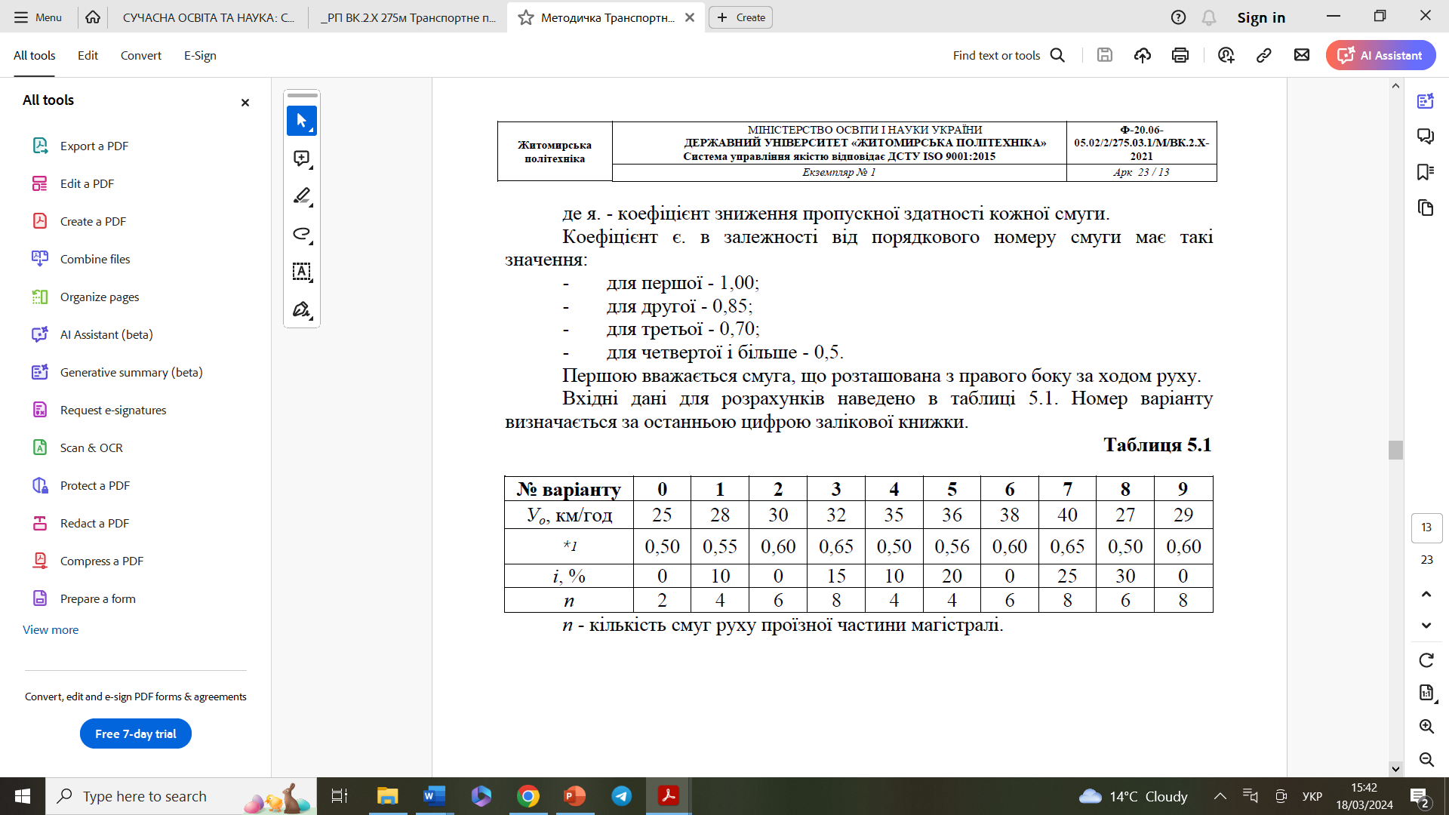

В таблиці 5.1 показані величини:

V*о, км/год*

- коефіцієнт поздовжнього зчеплення шин автомобіля з покриттям;

*і, %*

*п -* кількість смуг руху проїзної частини магістралі.

**Додаток А.**

https://auto.ria.com/uk/newauto/catalog/toyota/mirai/1-pokolenie-fl-sedan/

Після переходу на задній привод Toyota Mirai виросла в розмірах (4975 × 1885 × 1470 мм, колісна база 2920 мм).

**Габарити і розміри автомобіля 2020.**

* Довжина **4 975 мм**
* Ширина**1 885 мм**
* Висота**1 480 мм**
* Кліренс**150 мм**





Імошенко 4 бали ( майже здав)

Крайник – 1 бал